目前进度：CSS浮动（正在努力赶进度嗯对。。）
在完成作业时所遇到的问题：
1.网页图标（原图标有点丑，就有了换图标的想法）

通过在<head>中加入link标签实现
2.搜索、购物车图标
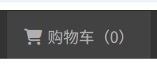
通过<i>标签实现（也可以用链接）
3.缩小页面后错位问题
无意中缩小页面发现文字换行，元素错位等问题，使用white-space: nowrap;
4.高度不统一问题
在将盒子调整高度以及位置后，出现高度不统一的情况，display：flex；后定义align-items
5.图片不正常完整显示

设置background-position: center;background-size: contain;
6.logo缩小页面后消失
检查代码后发现少写了一个盒子，设置flex-shrink: 0;
7.页面缩小后盒子背景颜色消失
给最外层盒子设置背景颜色同时取消固定最小宽度
8.轮播图
还未来得及学习，未解决
9.动态效果
个人认为用<ul>标签列表也可以实现（不过应该比较麻烦），大致思路为用<ul>标签初步列出悬浮界面后应该要用到一点定位内容再设置边框阴影等（还未实施版）
10.网格
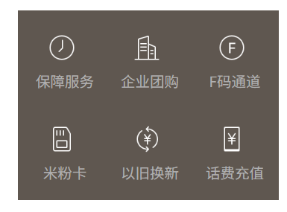
我并没有学到网格部分，但是我认为用列表依旧可以实现，只要保证一行只能装下三个盒子即可如上图所示，不过美中不足的一点是没有设置分隔线

总结：
初步完成了该网站静态页面（QG0.9版本），之后我将继续学习追赶学习进度，同时包括上述所说未实施的思路以及未解决的问题我也会继续处理完成（QG1.0版本）

